MỤC LỤC
MỤC LỤC 1
DANH SÁCH HÌNH VẼ 3
PHẦN I 4
TỔNG QUAN VỀ CÔNG NGHỆ ĐỊNH VỊ SỬ DỤNG TINH GNSS 4
1.1 Giới thiệu 4
1.2 Hệ thống định vị GPS (Global Positioning System). 4
1.2.2 Sự phân khu vực trong hệ thống GPS. 6
1.2.3 Hệ thống GPS hiện đại. 9
1.3 Hệ thống định vị GALILEO. 9
1.3.1 Cấu trúc của hệ thống Galileo. 11
1.3.2 Tín hiệu Galileo đối với thiết bị 13
1.4 Kết luận. 13
2.1. Tín hiệu GPS 15
2.2. Tín hiệu GALILEO 17
2.3. Sự tương thích giữa tín hiệu GPS và GALILEO 19
3.1 Máy thu GPS/GNSS 21
3.1.1 Cấu trúc của máy thu GPS/GNSS 21
3.1.2 Lọc và khuếch đại tín hiệu cao tần 22
3.1.3 Đổi tần và khuếch đại trung tần 23
3.1.4 Số hóa tín hiệu GPS 24
3.1.5 Xử lý tín hiệu băng cơ sở 24
3.2 Các ứng dụng GPS/GNSS 25
3.2.1 GPS đối với an ninh quốc phòng 25
3.2.2 GPS đối với nền công nghiệp 26
3.2.3 GPS đối với khai thác mỏ 27
3.2.4 GPS đối với đo đạc địa chất 30
3.2.5 GPS đối với vẽ bản đồ đáy biển 31
3.2.6 GPS đối với dẫn đường 32
3.2.7 Dịch vụ cung cấp thông tin về vị trí định vị 34
3.2.8 GPS với việc đo địa chấn biển 36
3.2.9 Ứng dụng của GPS tại việt nam 37
3.2.10 Một số loại máy thu GPS đang được sử dụng 39
3.3 KẾT LUẬN 41
TÀI LIỆU THAM KHẢO 42

DANH SÁCH HÌNH VẼ
Hình 1. Vị trí của người sử dụng trong không gian một chiều. 5
Hình 2. Vị trí của người sử dụng trong không gian hai chiều. 5
Hình 3. Sơ đồ quan hệ giữa ba phần trong hệ thống GPS. 7
Hình 4. GPS IIR được phóng vào tháng 9 năm 2005. 8
Hình 5. Hệ thống định vị toàn cầu Galileo. 10
Hình 6. Vệ tinh trong hệ thống định vị Galileo. 10
Hình 7. Sơ đồ cấu trúc của hệ thống Galileo. 12
Hình 8. Phổ tín hiệu GPS 15
Hình 9. Sơ đồ tạo mã C/A. 17
Hình 10. Phổ tín hiệu Galileo 17
Hình 11. Băng tần GPS/GALILEO 20
Hình 12. Sơ đồ nguyên lý máy thu GPS 22
Hình 13. GPS với nền công nghiệp thực tiễn 27
Hình 14. GPS đối với việc khai thác mỏ 28
Hình 15. GPS với khai thác địa chất 29
Hình 16. GPS đối với việc đo đạc địa chất 30
Hình 17. GPS đối với việc vẽ bản đồ đáy biển 32
Hình 18. GPS với dẫn đường 33
Hình 19. Hệ thống dịch vụ LBS 35
Hình 20. GPS với việc đo đạc địa chấn biển 37
Hình 21. Một số loại máy thu GPS 39

PHẦN I

TỔNG QUAN VỀ CÔNG NGHỆ ĐỊNH VỊ SỬ DỤNG TINH GNSS

1.1 Giới thiệu
Việc định vị và dẫn đường dựa vào vệ tinh đã bắt đầu vào năm 1970. Hệ thống định vị vệ tinh toàn cầu là một hệ thống vệ tinh xác định vị trí địa lý của người sử dụng ở bất kỳ nơi nào trên trái đất. Một hệ thống định vị vệ tinh toàn cầu là một máy thu điện từ nhỏ có khả năng tính toán được vị trí của người sử dụng bao gồm: Kinh độ, vĩ độ và độ cao so với mặt nước biển. Nguyên tắc để đo được các thông số vị trí này là đo khoảng thời gian tín hiệu truyền từ các vệ tinh.
Hiện nay, có một số hệ thống định vị vệ tinh toàn cầu khác nhau trên thế giới là United States NAVSTAR (NAVstar System with Timing and Ranging), hệ thống định vị GPS, hệ thống định vị ở Nga (GLONASS), hệ thống định vị Châu Âu (GALILEO), hệ thống dẫn đường của Trung Quốc (Beidou), hệ thống dẫn đường của Ấn Độ (IRNSS), Nhật Bản (QZSS).

1.2 Hệ thống định vị GPS (Global Positioning System).
Chương trình GPS được tán thành vào năm 1973, chương trình được phát triển bởi bộ quốc phòng của Mỹ (DoD). Vệ tinh đầu tiên được phóng vào năm 1978. Tháng 8 năm 1993, GPS gồm 24 vệ tinh trong quỹ đạo và đến tháng 12 năm đó, năng lực hoạt động ban đầu được thành lập. Hệ thống GPS ngày nay gồm 29 vệ tinh trong quỹ đạo chuyển động. Mặc dù mục đích chính của GPS là các ứng dụng quân sự, nhưng ngày nay ứng dụng của GPS đã được mở rộng ra các thiết bị đời sống hằng ngày. Các ứng dụng chủ yếu là định vị 3D, tính toán thời gian, biên độ và tốc độ cho các công việc như khảo sát, bản đồ, xây dựng và các ứng dụng trong đời sống hằng ngày như định vị hàng không, định vị dưới đại dương và định vị viễn thông….Dưới đây là phần thảo luận về hệ thống GPS.
1.2.1 Lý thuyết cơ bản về máy thu GPS
Để hiểu được làm thế nào mà máy thu GPS có thể xác định được vị trí của nó, chúng ta sẽ xem ví dụ dưới đây:
Đầu tiên, chúng ta sẽ bắt đầu với một ví dụ đơn giản, một người có vị trí trên trục X và được định nghĩa là U. Nếu như vị trí của vệ tinh là S1 và khoảng của nó so với vệ tinh là x1 về cả hai phía thì vị trí của người này có thể ở bên trái hay bên phải của S1. Do đó, để xác định được vị trí của người này ta cần phải xác định được x2 là khoảng cách của người này với vệ tinh khác được yêu cầu.
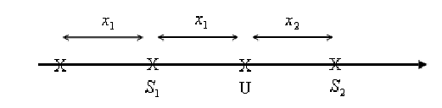
Hình 1. Vị trí của người sử dụng trong không gian một chiều.
Một ví dụ khác với không gian hai chiều, để xác định được vị trí của người đó cần phải có ba vệ tinh và ba khoảng cách được yêu cầu.
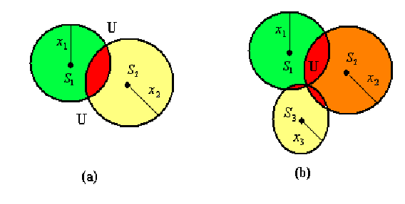
Hình 2. Vị trí của người sử dụng trong không gian hai chiều.

Hình 2 đã chỉ ra vị trí của người đó trong không gian hai chiều, ở hình 1.2.a, hai vệ tinh (S1,S2) và hai khoảng cách (x1,x2) đưa ra hai đáp án vì hai vòng tròn này giao nhau tại hai điểm. Do đó, vệ tinh thứ ba S3 cùng với khoảng cách x3 sẽ xác định được chính xác vị trí của người đó. Hình 2.b chỉ ra vị trí chính xác của U.
Từ hai ví dụ trên đây, ta có thể thấy dễ dàng để có thể hiểu được trường hợp không gian ba chiều thì việc xác định vị trí của U sẽ như thế nào. Trong trường hợp đó, ta cần 4 vệ tinh cùng với 4 khoảng cách tương ứng và khi đó hình biểu diễn sẽ là một quả cầu trong không gian ba chiều. Hai quả cầu sẽ giao nhau tạo thành một đường tròn. Hình tròn đó giao quả cầu khác tại hai điểm, giống như trường hợp không gian hai chiều. Cuối cùng để xác định chính xác vị trí của U thì cần hơn một vệ tinh nữa. Do vậy, trong không gian ba chiều, GPS cần ít nhất 4 vệ tinh để xác định vị trí của một người.

1.2.2 Sự phân khu vực trong hệ thống GPS.
Hệ thống GPS gồm 3 phần: Phần không gian (Space Segments), phần điều khiển (Control Segments), phần người sử dụng (User Segments).
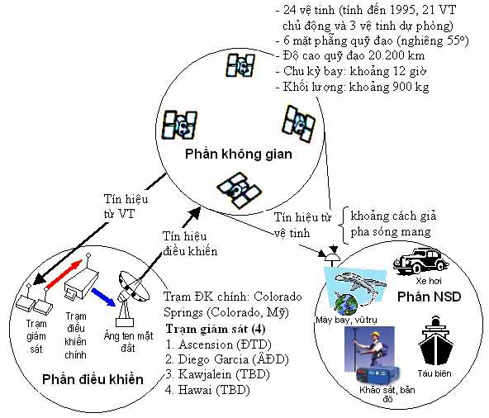
Hình 3. Sơ đồ quan hệ giữa ba phần trong hệ thống GPS.
Space Segments: Có chức năng là mang xung đồng hồ và tín hiệu tần số L1 (1575.42 MHz) bao gồm mã C/A (Coarse Acquisition) và mã P(Y). Các vệ tinh cũng mang tín hiệu tần số L2 (1227.60 MHz) chứa mã P(Y).
Phần không gian của GPS bao gồm 24 vệ tinh nhân tạo (được gọi là satellite vehicle-SV, tính đến thời điểm 1995). Quỹ đạo chuyển động của vệ tinh nhân tạo xung quanh trái đất là quỹ đạo tròn, 24 vệ tinh nhân tạo chuyển động trong 6 mặt phẳng quỹ đạo. Mặt phẳng quỹ đạo vệ tinh GPS nghiêng so với mặt phẳng xích đạo một góc 55 độ. Hình 4 minh họa chuyển động của vệ tinh GPS xung quanh trái đất.
Từ khi phóng vệ tinh GPS đầu tiên được phóng vào năm 1978, đến nay đã có bốn thế hệ vệ tinh khác nhau. Thế hệ đầu tiên là vệ tinh Block I, thế hệ thứ hai là Block II, thế hệ thứ ba là Block IIA và thế hệ gần đây nhất là Block IIR. Thế hệ cuối của vệ tinh Block IIR được gọi là Block IIR-M. Những vệ tinh thế hệ sau được trang bị thiết bị hiện đại hơn, có độ tin cậy cao hơn, thời gian hoạt động lâu hơn. Vệ tinh thế hệ đầu Block I được cho trong Hình 4. Vệ tinh đầu tiên của thế hệ mới Block IIR-M1 (mới được phóng vào tháng 12 năm 2005) được cho trong Hình 4.
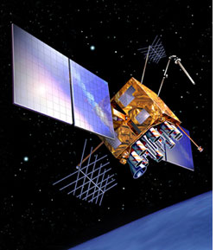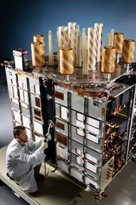
Hình 4. GPS IIR được phóng vào tháng 9 năm 2005.

Control Segments: Gồm có 4 trạm thu tín hiệu phát đi từ vệ tinh (Monitor Station) và một trạm chủ (Master Control) để phát tín hiệu lên vệ tinh. Bốn trạm thu được đặt ở các địa điểm khác nhau trên khắp thế giới: Một được đặt tại đảo Hawaii, một trên đảo Kwajalein (Thái Bình Dương); một được đặt trên đảo Diego Garcia (Ấn Độ Dương) và một trạm được đặt ở đảo Ascension (Đại Tây Dương).
Trạm chủ được đặt tại trại Falcon của Không Lực Hoa Kỳ tại Bang Colorado. Bốn trạm thu tín hiệu có nhiệm vụ thu tín hiệu chứa thông tin về quỹ đạo và thời gian từ vệ tinh gửi về sau đó gửi nhưng thông tin này cho trạm chủ. Trạm chủ sẽ hiệu chỉnh những thông tin nhận được và gửi lại những thông tin đã được hiệu chỉnh lên vệ tinh để điều chỉnh quỹ đạo bay và đồng bộ thời gian cho các vệ tinh cùng với thông tin về sự suy hao đường truyền.

User Segments: Đây là thành phần cuối cùng trong hệ thống GPS. Vì tín hiệu từ vệ tinh GPS được phát quảng bá trên toàn bộ trái đất nên số lượng máy thu GPS là không giới hạn. Phần người sử dụng sẽ thu các tín hiệu mang thông tin về cự ly, thời gian, trễ truyền sóng được phát xuống từ 4 vệ tinh để xác định vị trí cũng như tốc độ của mình.

1.2.3 Hệ thống GPS hiện đại.
Để phục vụ sự tăng lên của nhu cầu người sử dụng trong hai thập niên gần đây cùng với sự phát triển của các hệ thống định vị vệ tinh khác đặc biệt là GALILEO, chính quyền Mỹ đã tạo ra một sự cải thiện công suất làm việc của hệ thống GPS. Hệ thống GPS hiện đại bao gồm tín hiệu thường, L5 (1176.45 MHz) với mục đích là an toàn cuộc sống cho các thiết bị đời sống hằng ngày. Có thêm hai tín hiệu trong hệ thống GPS hiện đại là L3 (1381.05 MHz) được sử dụng để phòng chống sự bùng nồ hạt nhân và tín hiệu L4 (1379.45 MHz) dùng để hiệu chỉnh thuộc về tầng điện ly.

1.3 Hệ thống định vị GALILEO.
Vào năm 1998, cơ quan vũ trụ châu âu European Space Agency (ESA) và liên hiệp châu âu European Commission đã quết định nghiên cứu một hệ thống định vị vệ tinh riêng cho khu vực châu âu. Cũng giống như các hệ thống GNSS khác, GALILEO cũng gồm 3 thành phần chính là:
-Trạm không gian (Space Segment).
-Trung tâm điều khiển (Control Segment).
-Máy thu (User Reciever).
Trạm không gian bao gồm 30 vệ tinh với 27 vệ tinh hoạt động và 3 vệ tinh đảm bảo khi có sự cố. Các vệ tinh sẽ di chuyển với quỹ đạo tròn có góc nghiêng 56º. Thời gian đi hết 1 quỹ đạo của 1 vệ tinh là 14 giờ.

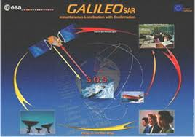
Hình 5. Hệ thống định vị toàn cầu Galileo.

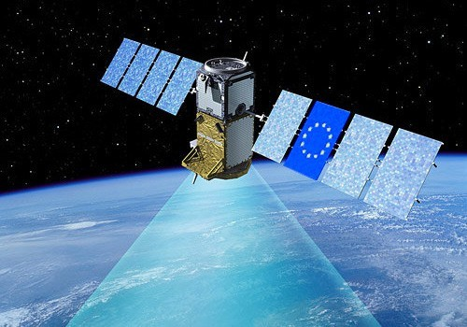
Hình 6. Vệ tinh trong hệ thống định vị Galileo.
Với giới hạn của đề tài, chúng ta chỉ đi sâu vào L1 OS signal (OS là giành cho thiết bị mở). Tín hiệu L1 OS được mong chờ là sẽ đảm bảo được độ chính xác theo chiều ngang là hơn 15m và chiều thẳng đứng là 35m, độ chính xác về vận tốc là tốt hơn 50cm/s và độ chính xác về thời gian là tốt hơn 100ns. Đối với một máy thu tần số kép thì độ chính xác về các đại lượng trên tương ứng là: 7m, 15m, 20cm/s, 100ns.
Tất cả các vệ tinh Galileo đều sử dụng một dải tần số khác nhau và đều sử dụng công nghệ CDMA. Tín hiệu trải phổ sẽ được truyền bao gồm các mã sắp xếp khác nhau trên mỗi tín hiệu, mỗi tần số và mỗi vệ tinh. Tất cả các tín hiệu đều được truyền ở phía sự phân cực tròn bên phải.
Tín hiệu L1 OS được truyền ở tần số f1=1575.42 MHz. Tín hiệu gồm 3 kênh gọi là A, B và C. L1-A giống với L1 PRS (PRS giành cho các thiết bị điều hòa công cộng), là một tín hiệu truy cập giới hạn. Các ranging code và thông tin dẫn đường được chuyển thành mật mã. Tín hiệu dữ liệu là L1-B và tín hiệu dữ liệu tự do L1-C. Một tín hiệu dữ liệu tự do cũng được gọi là tín hiệu hoa tiêu, nó chỉ được tạo bởi ranging code, không được điều chế bởi một dòng dữ liệu dẫn đường.
Tín hiệu L1 OS có chiều dài mã là 4092 với một tốc độ chip là 1.023 MHz, đưa ra một tốc độ lặp lại là 4ms.

1.3.1 Cấu trúc của hệ thống Galileo.

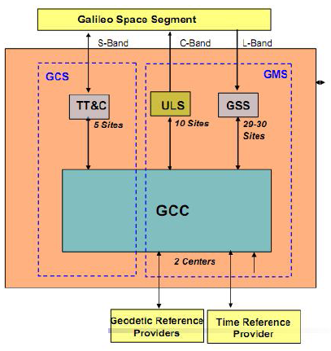
Hình 7. Sơ đồ cấu trúc của hệ thống Galileo.

Hệ thống bao gồm:
-GCS: Galileo Control System.
-GMS: Galileo Mission System.
-GCC: Galileo Control Center.
-TT&C: Telemetry, Tracking and Command Station.
-GSS: Galileo Sensor Station.
-ULS: Uplink Station.
Các dịch vụ cung cấp bởi GALILEO:
Open Service (OS): miễn phí, có một lượng lớn các ứng dụng, phương pháp định vị đơn giản.
Safely of Life (SoL): dành cho các ứng dụng mang tính chất nghiên cứu, với tín hiệu nguyên viện và xác thực.
Commercial Service (CS): phục vụ cho các ứng dụng hàng hải, hàng không, giao thông mặt đất với chất lượng đảm bảo, có độ chính xác và được mã hóa.
Public Regulated Service (PRS): tín hiệu đã được hiệu chỉnh lại cho chất lượng tốt hơn, tính sẵn sàng sử dụng cao thường được dùng cho các dịch vụ của chính phủ.
Support to Search and Rescue service (SAR): nhằm sử dụng cho các dịch vụ mạng tính chất nhân đạo, gần với thời gian thực, chính xác và có thể phản hồi.

1.3.2 Tín hiệu Galileo đối với thiết bị.
Mỗi một vệ tinh GALILEO sẽ truyền liên tục các tín hiệu vi ba dẫn đường băng L. Tín hiệu Galileo được chia làm 4 băng tần: E1 (1575.75 MHz), E6 (1278.75 MHz), E5a (1176.45 MHz), E5b (1207.14 MHz) kết hợp với E5 (1191.795 MHz).
Tần số được nêu trên được gọi là tần số trung tâm trong mỗi băng tần. Tín hiệu Galileo được cung cấp cho các thiết bị ở các vùng nội thành khoảng 95%, trong khi đó tín hiệu GPS thì cung cấp có 55%. Các ứng dụng của tín hiệu Galileo được liệt kê dưới bảng sau:

Bảng 1. Ứng dụng của tín hiệu Galileo.
Tên tín hiệu | Ứng dụng của tín hiệu
E1 | Các thiết bị thương mại, thiết bị mở và thiết bị an toàn trong đời sống
E6 | Các thiết bị thương mại
E5a | Các thiết bị mở
E5b | Các thiết bị thương mại, thiết bị mở và thiết bị an toàn trong đời sống

1.4 Kết luận.

Mặc dù hệ thống Galileo đã đem lại những mặt tốt quan trọng hơn hệ thống GPS nhưng sự tồn tại của các vệ tinh độc lập thuộc hai hệ thống định vị GPS và Galileo đều đóng vai trò hết sức quan trọng trong vấn đề an ninh. Do đó, thiết kế một máy thu là sự kết hợp của GPS và Galileo là mối quan tâm trọng điểm trong hệ thống GNSS để cho ra đời loại máy thu có khả năng định vị nhanh và chính xác hơn.
PHẦN II
TÍN HIỆU GPS VÀ GALILEO

2.1. Tín hiệu GPS
Tín hiệu GPS được truyền ở 2 tần số trên băng UHF từ tần số cơ bản fo=10,23 MHz. Hai tần số truyền tín hiệu của GPS là L1=154fo=1575,42 MHz và L2=120f₀=1227.60 MHz.
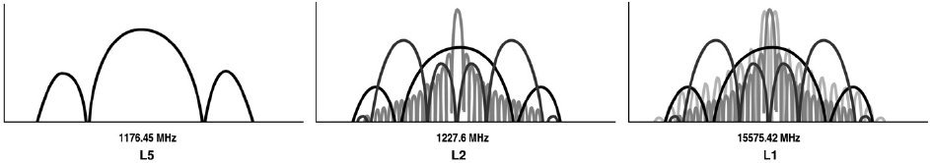
Hình 8. Phổ tín hiệu GPS

Tín hiệu GPS gồm 3 thành phần là: dữ liệu định vị, sóng mang và mã trải phổ:
- Dữ liệu định vị: chứa các thông tin về vệ tinh, thông tin này được chuyển tới các vệ tinh khác nhờ trạm điều khiển ở mặt đất.
- Mã trải phổ: trải rộng phổ của tín hiệu gửi đi (làm cho tín hiệu trông như nhiễu, có tác dụng bảo mật và chống nhiễu). Mỗi vệ tinh trong hệ thống GPS có 2 mã trải phổ khác nhau: C/A code và P code. C/A code là 1 chuỗi gồm 1023 chip, với tốc độ 1,023 MHz. P code dài hơn, xấp xỉ chip, với tốc độ gấp 10 lần C/A code. C/A code chỉ được điều chế trên tín hiệu L1 còn P code được điều chế trên cả L1 và L2.
- Sóng mang: sử dụng tần số L1 và L2 điều chế dữ liệu định vị (sau khi nhân với mã trải phổ) và truyền đi.
Quy trình tạo tín hiệu:
- Bộ giới hạn (limiter): ổn định tín hiệu trước khi nhân với mã P(Y) và C/A.
- Bộ tạo dữ liệu (Data generator): tạo dữ liệu định vị.
- Các bộ tạo mã (Code generators): tạo các mã P(Y) và C/A.
Dữ liệu định vị (data) được cộng module với 2 mã P(Y) và C/A.
Tín hiệu C/A code xor data và P(Y) code xor data được đưa vào 2 bộ điều chế pha nhị phân, sử dụng tần số L1 nhưng lệch pha 90º. Sau khi thành phần tín hiệu chứa mã P(Y) được giảm biên độ đi 3dB, 2 thành phần tín hiệu sau điều chế được cộng với nhau để thu được tín hiệu L1.
Mã C/A được sử dụng phải thỏa mãn 2 tính chất quan trọng:
- Gần như không tương quan chéo với mã C/A của các vệ tinh khác.
- Gần như không tự tương quan (trừ trường hợp độ trễ bằng 0).
Phương pháp tạo mã C/A:
- Các chuỗi nhị phân giả ngẫu nhiên (PRN) của mã C/A đều được tạo bởi bộ ghi dịch hồi tiếp 10 bit (Feed back Shift Register). Xung đồng hồ được đưa vào bộ ghi dịch ở bit thứ nhất và nội dung của mã C/A được lấy ra ở bit thứ 10. Đặc tính riêng của bộ ghi dịch hồi tiếp phụ thuộc vào cách nhận thông tin vào tại bit 1. Vệ tinh GPS sử dụng bộ ghi dịch hồi tiếp loại Tap (Tapped Feedback Shift Register).
- Hoạt động của bộ ghi dịch hồi tiếp loại Tap mô tả như sau: Mã C/A được tạo bằng hai bộ ghi dịch hồi tiếp loại Tap 10 bit, bộ G1 có đa thức 1++ và G2 có đa thức 1++++. Phương pháp lấy dữ liệu ra được thể hiện trong hình 2.1 là tạo mã C/A cho vệ tinh có mã nhiễu giả ngẫu nhiên PRN1. Thực chất phương pháp này làm trễ mã PRN bằng cách chọn các cặp đầu ra (Tap) khác nhau. Nhiều cặp trị số Tap khác nhau được dung để tạo ra một bộ đầy đủ gồm 32 mã nhiễu giả ngẫu nhiên.
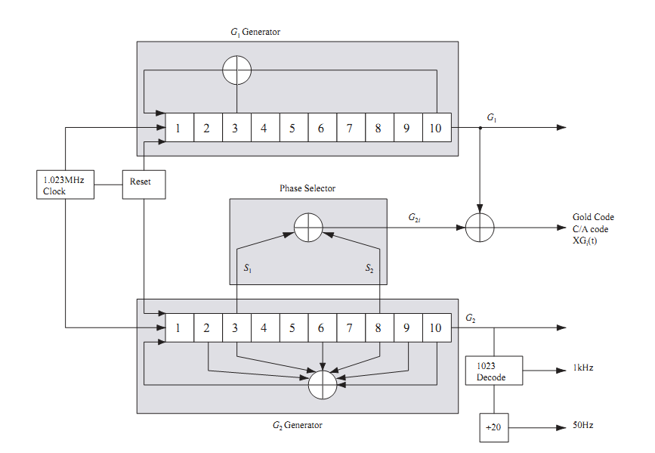
Hình 9. Sơ đồ tạo mã C/A.

2.2. Tín hiệu GALILEO
Tín hiệu Galileo được thiết kế để khắc phục một số nhược điểm của tín hiệu GPS, đáp ứng yêu cầu thu tín hiệu trong những điều kiện mà GPS không thu được (trong rừng, trong nhà, …). Tín hiệu L1 OS của Galileo được truyền với tần số 1575.42 MHz, gồm 3 kênh A (kênh hạn chế, dữ liệu được mã hóa), B (kênh dữ liệu public) và C (kênh pilot).
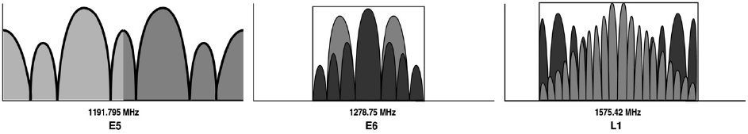
Hình 10. Phổ tín hiệu Galileo
Độ rộng băng thông truyền là 40 x 1.023 MHz =40.92 MHz. Công suất thu nhỏ nhất đối với tín hiệu L1 OS là -157 dBW. Chiều dài chip của ranging code là:
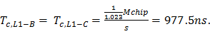

Những chips hiện tại đối với những vệ tinh riêng biệt sinh ra từ code Gold bị cắt bỏ. Tốc độ chip càng cao thì độ chính xác càng lớn.
Các tốc độ ranging code tương ứng là:
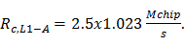
=1.023 Mchip/s.
=1/.
Và tốc độ sóng mang con:
Kênh C sử dụng cả primary và secondary code với chiều dài tương ứng là 4092 chip và 25 chip. The primary code là chuỗi Gold được lược bỏ do vậy khi số chip đạt tới 4092 thì thanh ghi sẽ được reset về trạng thái ban đầu. Chuỗi Gold thu được là kết quả của việc thêm modulo-2 vào đầu ra từ hai thanh ghi dịch. Trạng thái ban đầu ứng với thanh ghi đầu tiên chỉ bao gồm một trong khi đó ở thanh ghi thứ hai còn phụ thuộc vào sóng mang con và vệ tinh.
Phần tử tín hiệu giành cho kênh B là kết quả của việc thêm vào modulo-2 của dòng dữ liệu dẫn đường , chuỗi PRN code và sóng mang con B . Phần tử cuối gọi là . Tương tự với kênh C, phần tử tín hiệu là kết quả của việc thêm vào modulo-2 của chuỗi PRN code và sóng mang con C . Phần tử cuối gọi là . Các phần tử tín hiệu nhị phân được biểu diễn dưới dạng các phương trình dưới đây:
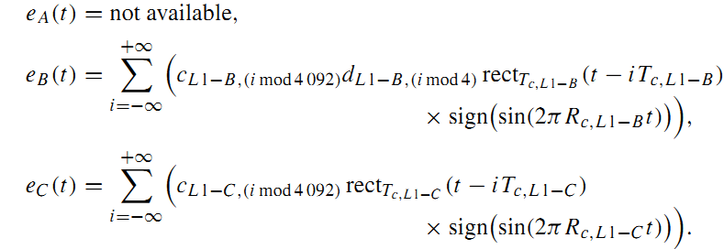
Để tạo tín hiệu Galileo, tương tự với GPS tín hiệu L1 OS của Galileo cũng được chia thành 2 thành phần I và Q. Tín hiệu được tạo ra để truyền đi ở baseband có dạng như sau:
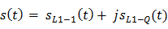
Sau khi xử lý và thêm vào sóng mang của L1 OS ta có tín hiệu được truyền đi từ vệ tinh:
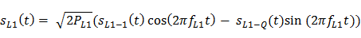

2.3. Sự tương thích giữa tín hiệu GPS và GALILEO
Có ba băng tần giành cho tín hiệu GPS truyền đi, đó là L5,L2 và L1. Có 4 băng tần giành cho tín hiệu Galileo truyền là E5 (E5a + E5b), E6 và E1.
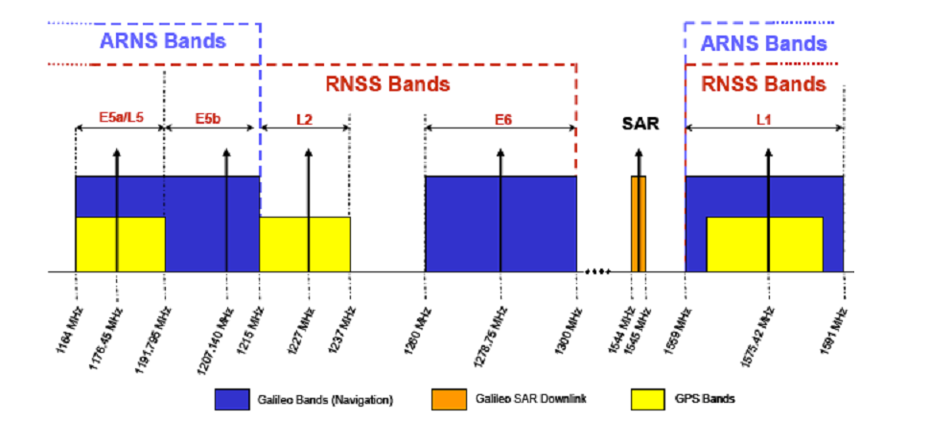
Hình 11. Băng tần GPS/GALILEO

Qua hình 11 ta thấy có sự chung tần số trung tâm giữa băng tần L1 ở GPS và E1 ở GALILEO cũng như L5 ở GPS và E5a ở GALILEO. Rõ ràng với việc sử dụng chung tần số ở hai hệ thống sẽ khiến cho các bộ thu định vị ngày càng phức tạp hơn. Các bộ thu sẽ phải thu nhận và phân tách được hai loại tín hiệu cùng trên một kênh truyền. Ta có thể xây dựng bộ thu định vị cho hai cặp băng tần có cùng tần số trung tâm lần lượt là L1, E1 có fc = 1575,42 MHz và L5, E5a có fc = 1176,45 MHz. Ở đồ án này ta sẽ xây dựng bộ thu xử lý cặp băng tần L1, E1 có cùng fc = 1575,42 MHz. Các dịch vụ phục vụ cho mục đích dân sự của hai hệ thống GPS và GALILEO đều nằm ở hai băng tần này.
Bảng 2 tổng kết chuẩn GPS và Galileo như sau:

Bảng 2. Chuẩn GPS/ Galileo.
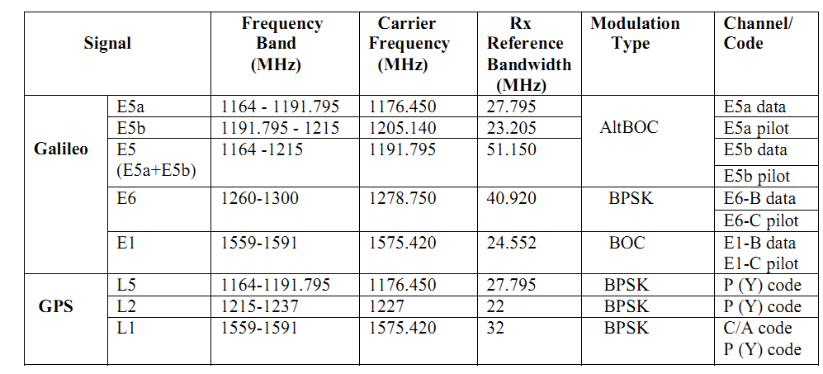

PHẦN 3
ỨNG DỤNG CỦA GPS/GNSS
Hệ thống GPS ra đời ban đầu sử dụng cho mục đích quân sự của Mỹ nhưng sau này GPS còn được ứng dụng trong mục đích dân sự. Với ứng dụng rộng rãi hệ thống GPS đã mang lại rất nhiều lợi ích cho người sử dụng và nhà cung cấp thì đã có lợi nhuận khổng lồ. Các dịch vụ của GPS là rất rộng và trong nhiều trường hợp thì nó là không thể thiếu. GPS được ứng dụng trong giao thông, xác định vị trí, vẽ bản đồ, đo đạc,… GPS mang lại nhiều tiện ích rất quant rọng.

3.1 Máy thu GPS/GNSS
3.1.1 Cấu trúc của máy thu GPS/GNSS
Có rất nhiều loại máy thu GPS với các nhiệm vụ khác nhau nhưng nói chung các máy GPS đều có một cách cấu tạo chung. Do đó về cơ bản các máy thu GPS đều có sơ đồ khối tương tự nhau như trong hình 12.
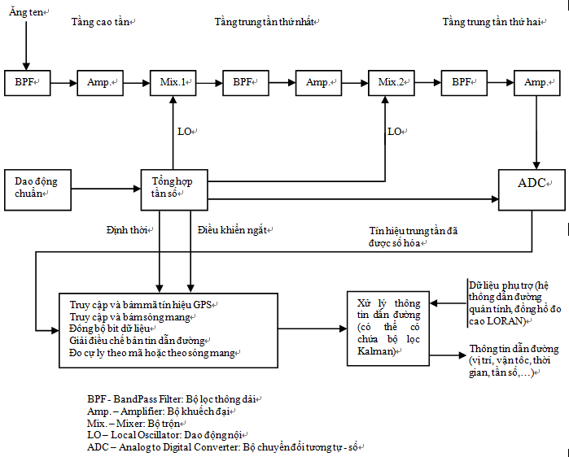
Hình 12. Sơ đồ nguyên lý máy thu GPS
3.1.2 Lọc và khuếch đại tín hiệu cao tần
Như hình 12 ta thấy rằng tầng đầu tiên của máy thu GPS là tầng cao tần có nhiệm vụ lọc và khuếch đại tín hiệu GPS nhận được từ vệ tinh. Do năng lượng tín hiệu ở cửa vào máy thu GPS (sau ăng-ten) rất thấp và dễ bị các tín hiệu có băng thong kề cận có năng lượng lớn hơn cản trở nên người ta phải khuếch đại tín hiệu cao tần thêm lên từ 35 đến 55dB để có thể xử lý hiệu quả tín hiệu ở các tầng sau. Mặt khác, tầng cao tần còn có một bộ lọc thông dải (BPF – Band Pass Filter) để triệt nhiễu ngoại băng mà vẫn không ảnh hưởng gì đến đặc tuyến tín hiệu GPS. Băng thông danh định của tín hiệu GPS cả hai băng là 20MHz (± 10Mhz cho mỗi phía của sóng mang) và người ta mong muốn sử dụng một bộ lọc thông dải có băng thông 20MHz để loại bỏ hoàn toàn nhiễu ngoại băng. Tuy nhiên, xét trên phương diện kỹ thuật thì khó có thể xây dựng được bộ lọc có tỷ lệ băng thông trên tần số sóng mang thấp như vậy nên trên thực tế, người ta sử dụng nhiều bộ lọc có băng thông rộng để loại bớt quá tải gây nên nhiễu cao tần. Còn bộ lọc băng hẹp (băng thông đúng 20MHz) có đặc tuyến dốc – bộ lọc SCF (Sharp Cutoff Filter) – sẽ được sử dụng sau này khi đã đưa tín hiệu xuống tần số trung tần.
3.1.3 Đổi tần và khuếch đại trung tần
Sau khi được khuếch đại ở tầng cao tần, tín hiệu GPS được đưa xuống tần số thấp hơn gọi là tần số trung tần để tiếp tục lọc và khuếch đại. Quá trình đưa từ tín hiệu tần số cao xuống một tần số thấp hơn – tần số trung tần được gọi là quá trình đổi tần. Quá trình đổi tần tín hiệu GPS nhằm mục đích:
- Nâng hệ số khuếch đại tổng hợp vượt ngưỡng khuếch đại đã đạt được ở tầng cao tần. Nếu chúng ta không nâng hệ số khuếch đại ở cao tần lên quá cao thì sẽ xuất hiện dao động ký sinh gây khó khăn cho việc điều khiển.Mặt khác, vì bộ lọc băng hẹp SCF không thể sử dụng được ở tần số cao tần nên khi hệ số khuếch đại cao tần quá cao sẽ làm cho trung tần cuối chịu ảnh hưởng nặng nề bởi nhiễu cận băng.Để khắc phục nhược điểm này, người ta thiết kế nhiều bộ khuếch đại ở các tầng trung tần nhằm nâng cao hệ số khuếch đại tổng mà không hề gây ảnh hưởng xấu đối với tín hiệu GPS.
- Sau khi đổi tần, tỉ lệ băng thông tín hiệu trên tần số trung tâm sẽ tăng lên, cho phép xây dựng những bộ lọc băng hẹp SCF. Những bộ lọc này thường được đặt trước các bộ khuếch đại trung tần nhằm tránh bị xuyên nhiễu bởi những tín hiệu ngoại băng. Các bộ lọc ở đây thường là các bộ lọc sóng mặt SAW (Surface Acoustic Wave)
- Đổi tần sẽ đưa tín hiệu GPS xuống tần số thấp hơn làm cho việc lấy mẫu tín hiệu trở lên đơn giản.
Quá trình đổi tần được thực hiện bằng cách nhân tín hiệu GPS với tín hiệu dạng sin lấy từ bộ dao động nội (LO – Local Oscillator) ở trong bộ trộn (Mix – Mixer) như trong hình 3.1. Tần số tín hiệu ở bộ dao động có thể lớn hơn hoặc nhỏ hơn tần số sóng mang GPS và hiệu hai tần số này là tần số trung tần IF (Intermediate Frequency). Sau bộ trộn, ngoài thành phần tín hiệu trung tần còn có thành phần tín hiệu tổng hai tần số nhưng thành phần này bị chặn bởi bộ lọc thông dải. Chúng ta biết rằng sẽ có hai tín hiệu trung tần (một tín hiệu sinh ra do lấy tần số bộ dao động nội trừ đi tần số bộ dao động nội và tín hiệu còn lại là do lấy tần số bộ dao động nội trừ đi tần số sóng mang) nhưng người ta chỉ dùng một tín hiệu, còn tín hiệu kia không sử dụng gọi là “tín hiệu ảnh”. Chúng ta có thể lọc tín hiệu ảnh nhưng việc thực hiện lọc khá khó khăn vì khoảng cách giữa hai tín hiệu chỉ là hai tần số trung tần. Do đó, chúng ta cần phải đổi tần nhiều lần để dễ dàng loại bỏ tín hiệu ảnh không mong muốn.
Thông thường, người ta hay thực hiện hai lần đổi tần đưa tín hiệu GPS xuống trung tần từ 4 đến 20Mhz để có thể thực hiện lấy mẫu ở tốc độ hợp lý. Tuy nhiên, đối với máy thu đặc chủng, trung tần lại được giữ ở mức khá cao (từ 30 đến 100MHz) với một lần đổi tần bởi vì công nghệ hiện đại cho phép lấy mẫu và số hóa tín hiệu ở mức tần số này.
3.1.4 Số hóa tín hiệu GPS
Trong các máy thu GPS hiện đại, quá trình xử lý tín hiệu số được vận dụng để bám tín hiệu vệ tinh, đo cự ly, tần số Dopler và giải điều chế dòng dữ liệu có tốc độ 50Kbit/s. Chính vì những ưu điểm của tín hiệu số nên người ta phải lấy mẫu và số hóa tín hiệu GPS bằng bộ chuyển đổi tương tự - số (ADC – Analog to Digital Converter). Việc lấy mẫu tín hiệu thường được thực hiện ở trung tần cuối, tuy nhiên trong một số trường hợp, tín hiệu này còn được đổi tần một lần nữa xuống băng cơ sở rồi mới lấy mẫu. Tốc độ lấy mẫu phải tuân theo quy luật Nyquist, nghĩa là phải lớn hơn ít nhất hai lần tần số tín hiệu trung tần.
Hầu hết các máy thu đều sử dụng phương thức lượng tử hóa 1 bit khi lấy mẫu bởi không những đây là phương thức lấy mẫu đơn giản nhất mà nó còn ít chịu ảnh hưởng bởi sự thay đổi mức điện áp. Chính vì thế, máy thu loại này không cần sử dụng bộ tự động điều chỉnh hệ số khuếch đại AGC – Automatic Gain Control. Thoạt tiên, chúng ta tưởng rằng lượng tử hóa 1 bit sẽ có khả năng nắn méo, nhưng khi xuất hiện tạp trắng có mức năng lượng cao hơn mức năng lượng tín hiệu thì việc lấy mẫu (lựa chọn bit 0 hay bit 1) sẽ rất khó khăn. Thêm vào đó, lượng tử hóa 1 bit cũng gây ra suy giảm tỉ lệ tín hiệu trên tạp (thông số quan trọng trong việc đánh giá chất lượng tín hiệu – SNR – Signal to Noise Ratio) khoảng 2 dB và “hiệu ứng giữ chỗ” đối với nhiễu năng lượng cao làm tín hiệu dễ bị ảnh hưởng bởi nhiễu. Máy thu đặc chủng thưởng sử dụng phép lượng tử hóa từ 1,5 bit (3 mức) cho đến 3 bit (8 mức). Lượng tử hóa 3 bit có khả năng chống nhiễu tốt hơn lượng tử hóa 1 bit rất nhiều. Tuy nhiên, để tối ưu hóa quá trình lượng tử hóa đa bit thì mức tín hiệu tối đa đưa vào bộ chuyển đổi ADC phải đúng bằng khoảng cho phép của bộ chuyển đổi. Do đó, máy thu GPS phải có bộ tự động điều chỉnh hệ số khuếch đại AGC để giữ mức tín hiệu đầu vào ADC không vượt quá ngưỡng cho phép.
3.1.5 Xử lý tín hiệu băng cơ sở
Xử lý tín hiệu băng cơ sở là quá trình thực hiện các thuật toán trong thời gian thực sử dụng các phần cứng và các phần mềm của máy thu nhằm truy cập, bám tín hiệu GPS, giải mã bản tin dẫn đường để đo đạc cự ly theo mã hoặc theo pha sóng mang, tín toán tần số Dopler. Người ta chia quá trình xử lý tín hiệu băng cơ sở thành hai phần:
- Bám tần số và pha sóng mang.
- Bám mã và giải trải phổ tín hiệu.

3.2 Các ứng dụng GPS/GNSS
3.2.1 GPS đối với an ninh quốc phòng
GALILEO được xây dựng với mục đích là phục vụ cho dân sự. Còn hai hệ thống GPS và GLONASS thì ban đầu được xây dựng với mục đích là phục vụ cho quốc phòng của hai nước là Mỹ và Nga. Khả năng định vị được vị trí của mình cũng như phía đối phương là rất quan trọng trong quân sự. Ứng dụng của GPS và GLONASS đã được phát triển mạnh mẽ, với độ chính xác cao trong định vị máy bay chiến đấu, máy bay dân dụng, nhảy dù, tàu chiến cũng như định vị và điều khiển tên lửa và ngắm bắn mục tiêu. Ngoài ra, các thiết bị thăm dò, theo dõi và thiết bị tấn công có khả năng di chuyển không người lái cũng đều dựa trên khả năng định vị được đối phương.
Xác định chính xác được vị trí của mục tiêu có thể mang lại lợi thế lớn khi đánh giá và tấn công mục tiêu.Với tiềm lực công nghệ quân sự hiện tại của Mỹ thì ở một nơi rất xa tên lữa có thể tấn công một mục tiêu được định vị trước với một độ chính xác tương đối cao.
Tiêu biểu là trong chiến tranh Vùng Vịnh (1991), chiến tranh Irắc (2003), quân đội Mỹ đã liên tục sử dụng 16 vệ tinh trong 24 vệ tinh của hệ thống GPS để định vị và dẫn đường cho binh lính và vũ khí mang lại hiệu quả rõ rệt trên chiến trường. Phần lớn tên lửa và bom được sử dụng trong hai cuộc chiến kể trên đều được lắp đặt thêm bộ phận định vị và dẫn đường bằng hệ thống GPS, trong đó phải kể đến tên lửa hành trình Tomahawk và bom JDAM.
Tên lửa hành trình Tomahawk là loại tên lủa thong minh được sử dụng nhiều nhất Tomahawk bay thấp dưới tầm quét của rada, có thể bắn trúng mục tiêu tầm xa 1000 dặm với độ chính xác rất cao. Ở cuộc chiến tranh Irắc năm 2003 thì người ta thấy các tên lữa hành trình của Mỹ có thể đi vào nhà bằng lối của sổ, hay là tấn công mục tiêu tòa nhà chính phủ Irắc các vị trí trọng yếu mà không gây thương vong lớn tới người dân. Đặc biệt là thương vong của quân đội Mỹ trong giai đoạn đầu được hạn chế tối đa khi mà họ đang ở ngoài khơi và phóng tên lửa không trực tiếp phải tham chiến những vẫn gây thiệt hại lớn cho Irắc.
Bom JDAM hoạt động trong mọi thời tiết và được định vị nhờ hệ thống GPS bằng cách ghép thêm vào phần đuôi quả bom một bộ công cụ đuôi (tail kit) gồm: một bộ thăng bằng đuôi điều chỉnh được, một máy tính điều khiển, một hệ điều khiển quán tính và một máy thu tín hiệu GPS. Bom này có độ chính xác rất cao và thường là rơi vào các vị trí được định vị ban đầu. Trước khi thả bom, máy bay dùng máy thu tín hiệu GPS đặt trên máy bay để định vị máy bay và mục tiêu dưới mặt đất. Khi sắp thả bom, máy tính của máy bay cung cấp cho máy tính của bom tọa độ của máy bay và tọa độ của mục tiêu. Trong quá trình bom rơi, máy tính của bom xử lý tín hiệu thu được từ hệ thống GPS để cập nhật tọa độ và hệ điều khiển đặt tại phần đuôi của bom sẽ đưa bom đến mục tiêu với độc chính xác dưới 13m.
Tuy nhiên, không phải lúc nào các thiết bị quân sự sử dụng hệ thống dẫn đường GPS đều hoạt động tốt, có những lúc mà tên lửa và bom vẫn đi sai địa chỉ để rồi mang lại thương vong lớn cho người dân.
3.2.2 GPS đối với nền công nghiệp
Bản đồ chính xác và được cập nhật là rất quan trọng với lợi ích công ty.Lợi ích của bản đồ giúp các công ty điện tử, dầu khí và thủy lợi để xây dựng.lên kế hoạch và duy trì tài sản của họ. Hệ thống GPS/GIS cung cấp giá trị hữu ích, hiệu quả và các công cụ chính xác để tạo ra bản đồ thực tế.Cùng với GPS, việc xác định vị trí của đường dẫn ga được xác định chính xác, cùng với các đặc điểm của chúng (như các điều kiện và việc sửa chữa khi cần). Các thông tin thu thập được được sử dụng bởi hệ thống GIS để cập nhật bản đồ.
Trong trạng thái tiếp nhận GPS kém, như trong các ngóc ngách thành phố, nó có thể hữu ích khi sử dụng hệ thống tích hợp GPS và LRF.Hệ thống tích hợp này là công cụ hiệu quả để tạo ra bản đồ. Máy thu GPS duy trì tình trạng tiếp nhận tín hiệu tốt nhất trong khi LRF đo các thông tin thêm vào (độ rộng và góc phương vị). Phần mềm này có thể kết hợp thông tin của GPS và LRF.
Những phần bị chôn như cáp điện hay các ống nước có thể được vẽ một cách hiệu quả nhờ sử dụng GPS. Với việc định vị cáp/ống, thông tin vị trí chính xác và độ sâu của các phần bị chôn được xác định. Đây là công cụ hiệu quả và giá thành hợp lý, mà không yêu cầu sự đánh dấu nào trên mặt đất.
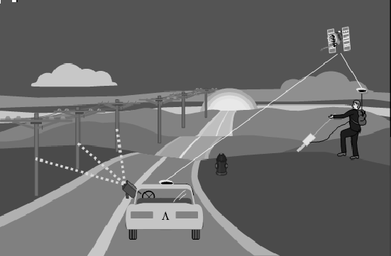
Hình 13. GPS với nền công nghiệp thực tiễn
3.2.3 GPS đối với khai thác mỏ
Gần đây, các cuộc nghiên cứu chỉ là phương pháp sẵn sàng cho các mẫu khoan mỏ và các cuộc nghiên cứu khác về mỏ. Theo kết quả thu được về môi trường của mỏ, các cọc được chôn hay thay thế. Thêm vào đó, những người điều khiển máy khoan không thể xác định độ sâu chính xác. Như vậy, không có cách nào để kiểm tra việc thực hiện của máy khoan trong các lớp địa lý khác nhau hay kiểm tra đoạn đường một cách hiệu quả.Tuy nhiên, gần đây sự phát triển của hệ thống định vị và kỹ thuật hiện đại như GPS RTK, đã đẩy nhanh việc điều khiển khai thác mỏ. Trong việc khai thác mỏ, ví dụ, việc sử dụng RTK GPS được tăng cường đẩy mạnh như khoan, xúc, giao thông vận tải, và trắc địa. RTK GPS cung cấp định vị chính xác tới cm, và rất hữu hiệu trong việc khắc phục nhược điểm bở sự kết hợp GPS với các hệ thống định vị khác, chủ yếu là hệ thống vệ tinh nhân tạo.
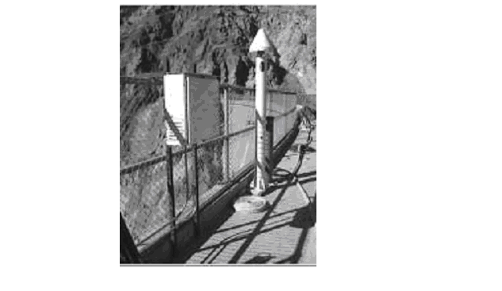
Hình 14. GPS đối với việc khai thác mỏ
Chu trình khai thác mỏ bao gồm nhiều pha, với sự khai thác quặng là quan trọng nhất. Việc khai thác quặng được thực hiện bởi việc khoan một mẫu đã được định trước, sau đó cho nổ. Mô hình làm nổ được thiết kế theo kích thước làm vỡ đá. Thông thường, việc xác định vị trí khoan là rất quan trọng. Cách hiệu quả của hoạt động hướng dẫn việc khoan là việc tích hợp GPS với định vị vị trí khoan và hệ thống kiểm tra trên một mạch máy tính và phần mềm khoan lỗ. Một vài hệ thống sử dụng 2 máy thu GPS, được đạt trên cột anten, để định vị chính xác vị trí và định hướng chỗ khoan. Các phần thiết kế máy khoan được gửi tới bản mạch thông qua sóng vô tuyến, và được sử dụng bởi hệ thống tích hợp để hướng dẫn điều khiển khoan chính xác (hình 15). Nó được làm hoàn toàn tự động mà không cần khoanh cọc. Thêm vào đó, trên máy tính hiển thị các thông tin quan trọng khác như vị trí và độ sâu của các giếng khoan. Nó cho phép người điều khiển xem xét độ sâu mà mục tiêu cần đạt được. Hệ thống tích lũy thông tin về độ cứng của đá và việc sản xuất mỏ, cái sẽ được gửi tới phòng điều hành trong thời gian ngắn nhất thông qua đường vô tuyến. Thông tin có thể được sử dụng không chỉ kiểm tra việc khoan từ phòng điều hành mà còn trong việc tìm hiểu các loại đá, có khả năng tốt cho kế hoạch tương lai.
GPS cũng được sử dụng điều khiển chính xác tới cm cho việc ủi (hình 15). Máy ủi được sử dụng trong việc chở quặng, sau đó chuyển nó và dỡ nó khỏi kho. Cùng với hệ thống tích hợp GPS và hướng dẫn sử dụng và kiểm tra, người điều khiển có thể điều khiển đúng. Nó được tự động mà không cần điều khiển bởi các phương pháp quy ước.
Tương tự như khoan, hoạt động này được gửi tới phòng điều hành trong thời gian gần nhất thông qua vô tuyến để kiểm tra và phân tích.
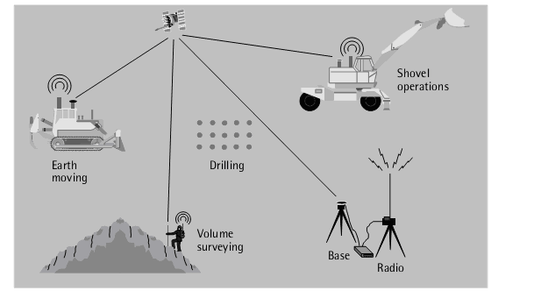
Hình 15. GPS với khai thác địa chất
Trong việc chuyển quặng, xe chuyên chở sử dụng thay đổi tuyến đường và các đoạn dốc. Trừ khi các tuyến đường hiệu quả, các vấn đề về lưu lượng và an toàn mới được xem xét tới, gây ra do việc tăng trong thời gian chuyển chở. Việc sử dụng GPS, thông tin vô tuyến và hệ thống máy tính trên xe giải quyết các vấn đề một cách hiệu quả. Cùng với sự gửi đi thông điệp từ hệ thống máy tính, xe kéo có thể được chỉ ra những tuyến tốt nhất. Thêm vào đó, trung tâm thông điệp còn tập hợp thông tin về trạng thái của từng xe như điều kiện giao thông. Việc phân tích tuyến giao thông là hết sức quan trọng trong việc thiết kế đương một cách tốt nhất.
GPS cũng sử dụng trong các pha thác của quá trình khai thác mỏ, ví dụ như trong việc kiểm tra các điểm giao nhau của các điểm riêng lẻ và đo âm lượng. Cả GPS-RTK và GPS không tích hợp RTK đều được sử dụng trong các trường hợp trên (hình 15).
3.2.4 GPS đối với đo đạc địa chất
Các vụ nổ ga và dầu yêu cầu bản vẽ của địa chất lớp dưới bề mặt thông qua việc đo trắc địa. Trong trắc địa, năng lượng âm tần số thấp được truyền xuống lớp đá dưới mặt đất (hình 16). Các nguồn năng lượng âm được chọn lựa làm vật tạo rung động. Bản kim loại được nén lại lần nữa xuống đất và các rung động để tạo ra năng lượng sóng âm. Trong các vùng nhám, dynamit luôn được sử dụng vào các nguồn năng lượng. Như năng lượng âm (tín hiệu) xuyên qua các lớp đá khác nhau, nó bị ảnh hưởng bởi sự thay đổi vật lý của các loại đá.Một phần tín hiệu bị phản xạ trở lại. Năng lượng phản xạ được tách bởi thiết bị đặc biệt gọi là máy dò âm thanh dưới đất, được đặt ở khoảng cách từ nguồn năng lượng dọc đường nghiên cứu (hình 16). Trong khoảng năng lượng tách sóng, tín hiệu thông tin do máy dò âm thanh dưới đất cung cấp tương ứng với năng lượng phản xạ. Tín hiệu điện được ghi lại trên băng từ để phân tích và làm sáng tỏ.
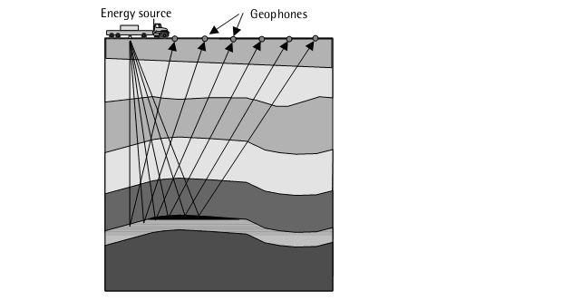
Hình 16. GPS đối với việc đo đạc địa chất
Rõ ràng là nếu không có vị trí chính xác của các nguồn năng lượng và máy dò âm thanh dưới mặt đất, thì các dữ liệu về mặt đất trở nên vô dụng. GPS được sử dụng để cung cấp thông tin định vị trong hệ thống. Tích hợp GPS/GLONASS và hệ thống đo khí áp số GPS được sử dụng thành công trong trạng thái tín hiệu thu được yếu.
Cùng với GPS, việc giảm ảnh hưởng của môi trường (như chặt cây) cũng như giá cả của đo trắc địa là rất quan trọng.
3.2.5 GPS đối với vẽ bản đồ đáy biển
Để nghề hàng hải an toàn và hiệu quả, giữa các yếu tố khác, yêu cầu thông tin cần chính xác về độ sâu mực nước và đáy biển. Thêm vào đó, lợi ích của việc biết chính xác độ sâu mực nước là cần thiết cho sự sống còn để tạo ra sử dụng khẳ năng chở hàng hóa lớn nhất.Điều này thực sự quan trọng đối với các khu vực này cùng với độ nông sâu của mực nước. Cách thông thường để biết được độ sâu của mực nước được đo bằng việc sử dụng dòng tín hiệu từ dụng cụ đo độ sâu được đạt trên thuyền kiểm tra. Cùng với phương pháp này, dụng cụ đo độ sâu bằng dòng tín hiệu phát ra sóng âm (xung), được truyền tới đáy biển và sau đó phản xạ lại máy (hình 17). Độ sâu của nước được tính toán dựa trên thời gian đi và về của xung âm thanh và vận tốc của âm trong nước. Chú ý là dụng cụ đo độ sâu sử dụng thiết bị được gọi là máy biến năng để chuyển đổi năng lượng điện thành năng lượng âm và ngược lại.
Để vẽ bản đồ khu vực với dòng tín hiệu của dụng cụ đo này, các thuyền kiểm tra đi theo đường cũ trong khi máy phát âm thanh dọc đường. Khoảng cách giữa các đường được chọn để cung cấp nhứng thông số quan trọng nhất. Độ chính xác và đáng tin cậy của độ sâu và vị trí được kiểm tra lại bởi dây dò sâu và bởi các dây ngang qua. Phương pháp này có đặc điểm là đơn giản. Máy đo độ sâu này không có khả năng định hướng. Nhược điểm chính của phương pháp này là tốn nhiều thời gian và không cung cấp đầy đủ thông tin về đáy biển.
Trong những năm gần đây, kỹ thuật mới để vẽ đáy biển được mở ra từ việc kết hợp máy phát tín hiệu âm thanh đa dòng, GPS và INS. Máy này tận dụng sóng âm thanh đa dòng truyền tại các góc khác nhau, cho phép thu thập thông tin về toàn bộ tuyến (hình 17). Không giống như máy phát dòng đơn, kĩ thuật phát đa dòng cho phép biết đầy đủ thông tin về đáy biển với độ chính xác cao, cung cấp các tuyến đường được thiết kế theo quang học. Khoảng cách giữa các tuyến quang được xác định dựa trên độ sâu tương đối của nước, buóc sóng ánh sáng và độ nghiêng của đáy biển. Định vị GPS có thể được sử dụng để đảm bảo rằng các thuyền đi theo tuyến thiết kế.
Vì độ rộng của góc cắt, máy phát đa dòng yêu cầu định vị chính xác và trạng thái của các thuyền. Điều này rất quan trọng đối với các tàu ở xa.Sự tích hợp GPS/INS được sử dụng để thực hiện mục đích này. Một vài hãng sản xuất được phát triển hệ thống tích hợp GPS/INS tranng bị 2 máy thu GPS và anten. Bên cạnh định vị chính xác và trạng thái của các thuyền, hệ thống này ước lượng hướng đi của các tàu một cách chính xác mà không quan tâm tới đọng lực học và vị trí của các tàu.
Một kỹ thuật được chấp nhận rộng rãi trong thủy văn học là hệ thống đo dộ sâu của biển bằng máy bay (LBS). LBS hoạt động theo nguyên tắc giống như trên, đó là các cảm biến laser truyền dòng laser, rồi dòng này bị phản xạ trên bề mặt biển và dưới đáy biển. Khoảng cách được tính bằng đọ chênh thời gian giữa hai lần phản xạ. Bản đồ 3-D
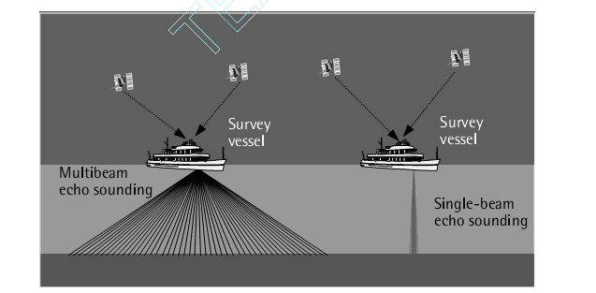
Hình 17. GPS đối với việc vẽ bản đồ đáy biển
Nhận được từ thông tin về độ sâu, vị trí và hướng của laser dựa trên GPS/quán tính INS. Ưu điểm chính của phương pháp này là hiệu quả cao và khả năng vẽ bản đồ ở các khu vực khó như các hành lang chật hẹp. Tuy nhiên, phương pháp này bị giới hạn ở các khu vực nước sâu (lớn nhất là 50m). Thêm vào đó, nó còn phụ thuộc vào độ trong của nước.
3.2.6 GPS đối với dẫn đường
Khi di chuyển trong những khu vực lạ, người điều khiển phương tiện thường sử dụng bản đồ để xác định hướng đi. Tuy nhiên, bên cạnh đó có những khó khăn gặp phải, là việc tìm kiếm hướng đi khi sử dụng bản đồ giấy không an toàn, đặc biệt là trong khu vực đông người. Một kỹ thuật mới, kết hợp giữa GPS cùng bản đồ số và hệ thống máy tính, được phát triển để định tuyến đạt được bởi điện tử và các nút ấn (Hình 18). Vai trò của GPS trong kỹ thuật này là liên tục xác định vị trí của xe. Trong các khu vực bị che khuất, như hẻm núi hay ngầm, GPS được bổ xung hệ thống trên mặt đất như hệ thống DR để khắc phục việc mất tín hiệu GPS. DR là hệ thống sử dụng đồng hồ đo lường và dụng cụ đo gia tốc, la bàn và con quay của xe để xác định hướng đi của xe và khoảng cách giao thông. Hệ thống là chính xác chỉ khi xác định trong một khoảng thời gian đủ ngắn.
Xác định vị trí xe cộ bởi GPS được thêm vào bản đồ điện tử số, duy trì dữ liệu cơ sở thông tin số như tên các phố, danh sách doanh nghiệp,sân bay, và các thông tin liên quan. Khi người lái xe nhập dữ liệu về đích, máy tính sẽ tìm ra tuyến đường tốt nhất để tới đích. Các yếu tố như quãng đường và thời gian ngắn nhất để tới đích, đường 1 chiều, sự quay xe trái luật và sự hạn chế trong giờ cao điểm, đều được xem xét trong quá trình tìm đường. Một vài hệ thống cho phép người lái xe đưa các yếu tố để tránh tai nạn. Người lái xe thường lấy tài liệu, cùng với sự chỉ dẫn bằng âm thanh hay nhìn, để tới đích. Nếu lái xe quên đường, hệ thống sẽ hiển thị thông tin cảnh báo và tìm tuyến đường tốt nhất dựa trên vị trí hiện tại. Một vài công ty thì đưa hệ thống di động để cung cấp thời tiểt và thông tin giao thông và vị trí của các xe trong trường hợp khẩn cấp. Lợi ích trong thông tin vô tuyến là có khả năng để các lái xe điều khiển truy cập Internet từ xe của mình.
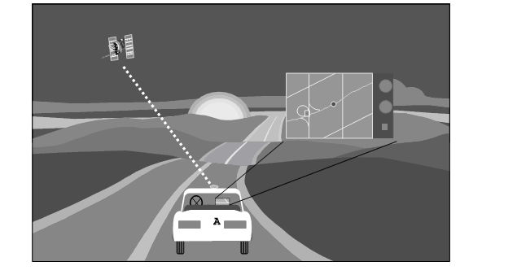
Hình 18. GPS với dẫn đường
Dẫn đường GPS được ứng dụng rộng rãi, và tại Việt Nam thì các phương tiễn dẫn đường cho xe cộ bắt đầu trở nên thông dụng. Với ứng dụng tích hơp công nghệ GPS/GPRS.
3.2.7 Dịch vụ cung cấp thông tin về vị trí định vị
Dịch vụ cung cấp thông tin dựa trên vị trí của khách hàng LBS (Location-Based Service), có cung cấp các thông tin cần thiết theo yêu cầu của khách hàng dựa trên một thư viện dữ liệu về cơ sở hạn tầng của một thành phố và khả năng tự định vị của người sử dụng, thông qua điện thoại di động, hoặc PDAs (Persional Digital Assistances). Các dịch vụ LBS này nhằm cung cấp thông tin chính xác và cụ thể cho khách hàng dựa trên vị trí của họ tại bất kì thời điểm nào. Loại hình dịch vụ này được xem là một giải pháp hiệu quả, nó cung cấp thông tin cho người sử dụng tại thời điểm và vị trí cần thiết. Nó hứa hẹn đem lại sự thuận tiện, thoải mái và nhiều khi tiết kiệm được rất nhiều thời gian cho người sử dụng. Đồng thời, mọi lợi nhuận khổng lồ mà kiểu dịch vụ này đang hứa hẹn đã hấp dẫn không chỉ các nhà đầu tư trong công nghệ thông tin và các thiết bị điện tử, mà cả trong ngành vui chơi giải trí, trong tìm kiếm cứu hộ và nghiên cứu xã hội.
Về phương diện kỹ thuật, ngành dịch vụ này yêu cầu sự hợp tác phát triển của nhiều ngành kỹ thuật, bao gồm công nghệ vi tính, vi điện tử, công nghệ thông tin liên lạc vô tuyến và hệ thống thông tin địa lý. Các công nghệ khác nhau này sẽ được kết hợp tạo thành một mạng lưới hoạt động dùng liên lạc vô tuyến, để trao đổi dữ liệu và thông tin giữa người sử dụng dịch vụ và trung tâm cung cấp dịch vụ. Kết cấu của hệ thống được mô tả ở hình 19, trong đó yêu cầu của khách hàng được ký hiệu bằng dấu hỏi và thường được lập trình bằng WML (Wireless Mobile Language) và được truyền đi với mạng Internet vô tuyến.
Dịch vụ LBS đóng một vai trò rất quan trọng trong các trường hợp khẩn cấp. Ví dụ, hãy tưởng tượng bạn đang lái xe trên đường cao tốc ở ngoại ô thành phố, xe của bạn không may bị hỏng và cần yêu cầu dịch vụ sửa chữa xe hơi. Nếu điện thoại di động hoặc xe hơi của bạn đăng ký dịch vụ LBS, tất cả những gì mà bạn phải làm là gọi dịch vụ LBS và báo xe hỏng, yêu cầu giúp đỡ. Không cần phải mô tả rằng bạn đang ở đâu, trung tâm cung cấp dịch vụ LBS sẽ lập tức xác định được vị trí chính xác của bạn và báo cho dịch vụ sửa xe hơi. Khả năng này làm giảm đáng kể thời gian tìm kiếm bạn. Tương tự như vậy, trong trường hợp một người bất ngờ bị đau tim, sự việc vô cùng tồi tệ nếu như không có ai ở xung quanh. Bệnh nhân này sẽ chỉ phải ấn nút gọi cấp cứu trên điện thoại di động. Trung tâm điện thoại di động sẽ lập tức gọi cấp cứu khẩn và có khả năng cung cấp thông tin về vị trí của người bệnh chính xác.
Ngoài ra, loại hình dịch vụ thứ hai của LBS là nhằm cung cấp thông tin về vị trí và chỉ đường tới các địa điểm gần nhất dựa trên vị trí hiện tại của khách hàng. Các điểm này thường là các điểm quan trọng mà khách hàng tìm kiếm, ví dụ như bệnh viện, nhà hàng, rạp chiếu phim, nơi đỗ xe hoặc nơi rút tiền tự động,... Bằng cách dùng dịch vụ LBS, khách hàng có thể nhanh chóng được cung cấp thông tin về vị trí gần nhất của chỗ cần tìm, và sau đó là chỉ dẫn cụ thể nếu yêu cầu. Loại hình dịch vụ này đã được phát triển tại một số thành phố lớn hấp dẫn du lịch ở Nhật, châu Âu, Mỹ và Úc.
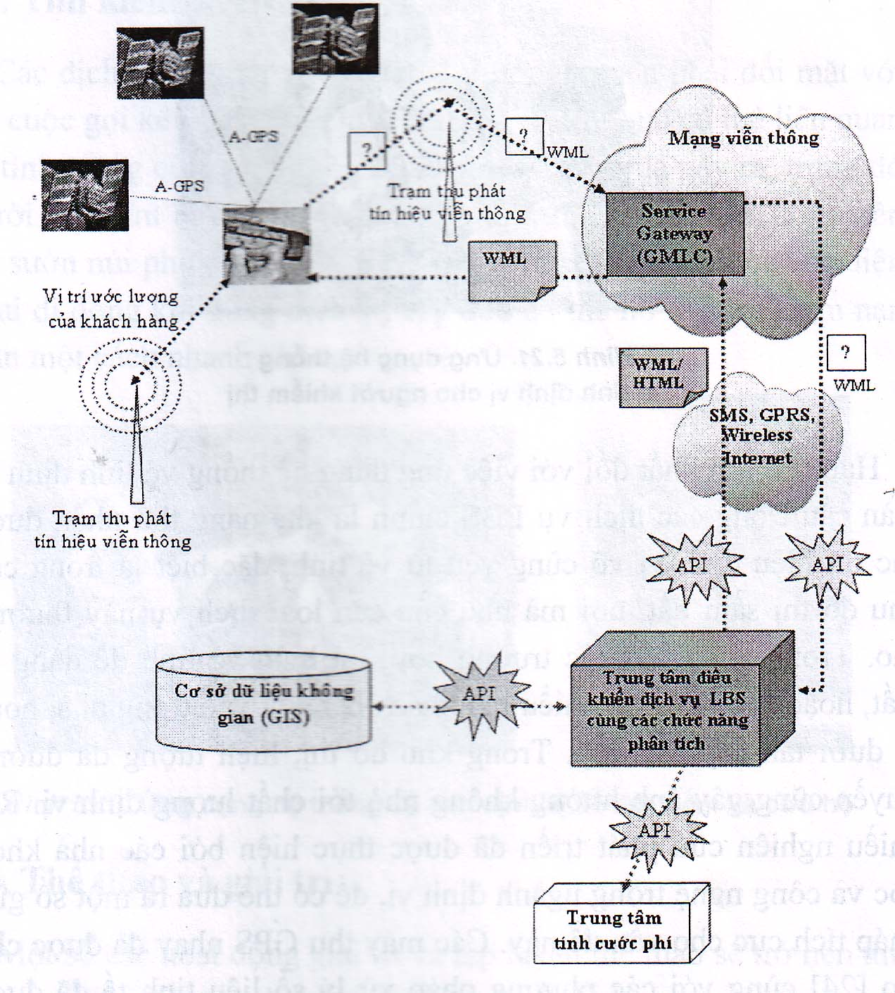
Hình 19. Hệ thống dịch vụ LBS
Tương tự với ý tưởng có thể cung cấp dịch vụ chỉ đường cụ thể cho khách dựa vào vị trí của họ, dịch vụ LBS có thể được dùng một cách có hiệu quả trong việc hỗ trợ người khiếm thị, để có thể dễ dàng đi lại trong thành phố.
Hạn chế lớn nhất đối với việc ứng dụng hệ thống vệ tinh định vị toàn cầu trong các dịch vụ LBS chính là khả năng thu nhận được các tín hiệu định vị vô cùng yếu từ vệ tinh, đặc biệt là trong các khu đô thị sầm uất, nơi mà nhu cầu của loại dịch vụ này thường cao. Trong phần lớn các trường hợp, tín hiệu vệ tinh dễ dàng bị mất, hoặc bị yếu đi rất nhiều khi khách hàng đi vào trong nhà, hoặc đi dưới tán cây rậm rạp. Trong khu đô thị, hiện tượng đa đường truyền cũng gây ảnh hưởng không nhỏ tới chất lượng định vị. Rất nhiều nghiên cứu phát triển đã được thực hiện bởi các nhà khoa học và công nghệ trong ngành định vị, để có thể đưa ra một số giải pháp tích cực cho vấn đề này. Các máy thu GPS nhạy đã được chế tạo cùng với các phương pháp xử lý số liệu tinh tế đã được phát triển, nghiên cứu và bước đầu cho những kết quả khả quan. Tuy vậy, đòi hỏi của các nhà cung cấp dịch vụ LBS cho công nghệ định vị ngày càng cao: “độ chính xác 10 m ở bất cứ đâu vào bất cứ thời điểm nào”. Các nhà cung cấp dịch vụ định vị đang hy vọng vào khả năng phối hợp trong tương lai của hệ thống Galileo và hệ thống GPS.
3.2.8 GPS với việc đo địa chấn biển
Nguyên tắc đo địa chấn biển tương tự như đo địa chấn đất. Đó là, năng lượng tần thấp được gửi tới các lớp đá, và năng lượng phản xạ trở lại bề mặt để khám phá thông tin về thành phần của bề mặt đá (hình 20).
Sự khác biệt của các phương pháp được sử dụng trong nghiên cứu biển phụ thuộc vào độ sâu của mặt nước.Độ sâu của mặt nước, dây cáp, gọi là cờ dải, bao gồm các thiểt bị gọi là ống nghe dưới nước sử dụng cho tách năng lượng phản xạ. Tín hiệu cáp được chia thanh 4 tới 8 phần song song, có độ dài vài km. Năng lượng tần số thấp được phát sử dụng súng bắn dưới nước ở khoảng 6m dưới mặt nước. Tại vùng nước nông, cả 2 phương pháp đều được sử dụng.
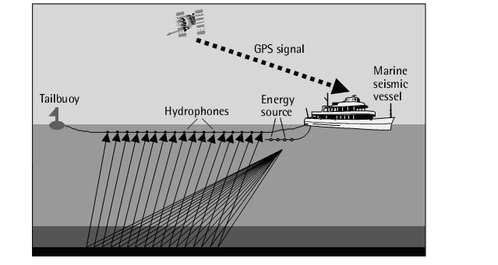
Hình 20. GPS với việc đo đạc địa chấn biển
Việc đặt cáp ở giữa đại dương (OBC) là một kỹ thuật tương đối mới được sử dụng gần đây đối với mực nước sâu khoảng trên 200m. Trong phương pháp này, ống nghe dưới nước và máy dò âm thanh dưới nước được kết hợp trong máy thu tín hiệu để tránh tiếng vang trong nước (hình 20). Để kết quả đạt được có ý nghĩa, vị trí của nguồn năng lượng và ống nghe dưới nước phải được biết một cách chính xác.Điều này đạt được dễ dàng, với mức chi phí thấp nhờ GPS. Hơn nữa, có thể thực hiện việc kiểm tra lại những điểm một cách chính xác nhờ GPS.
Như việc kiểm tra quá trình hoạt động dưới nước của việc đo địa chấn biển là rất quan trọng, các vấn đề vể chất lượng kiểm soát (QC) là rất quan trọng. Để duy trì QC, công nghiệp địa chất đã đề xuất việc sử dụng 2 hệ thống định vị độc lập, với GPS là chính.
3.2.9 Ứng dụng của GPS tại việt nam
Tại Việt Nam, hệ thống vệ tinh định vị toàn cầu đã được nhắc đến nhiều trong thời gian gần đây. Vai trò quan trọng của công nghệ này tại Việt Nam đã và đang được hình thành theo xu hướng phát triển toàn cầu. Các chương trình cũng đã được giảng dạy tại một số trường đại học trong nước.
Một loạt các ứng dụng của công nghệ định vị đã được thực hiện tại Việt Nam trong vòng vài năm trở lại đây. Ứng dụng đầu tiên phải kể đến là trong ngành đo đạc trắc địa bản đồ. Hệ thống vệ tinh định vị toàn cầu GPS có chất lượng cao đã được dùng để xây dựng các mạng lưới các điểm chuẩn mốc trong trắc địa và xây dựng bản đồ. Công nghệ GPS với các máy thu chất lượng cao cũng đã được dùng để đánh giá các chấn động của mặt đất và của các cơ sở hạ tầng quan trọng như đập thủy điện Hòa Bình. Một số các trạm thu tín hiệu vệ tinh GPS mốc đã được lắp đặt ở một số nơi, nhằm cung cấp dịch vụ DGPS trên một vùng địa phương nhất định và tiến tới là trên phạm vi của cả nước. Biên giới của Việt Nam với các nước láng giềng, đặc biệt là Trung Quốc cũng thường xuyên được giám sát bằng công nghệ định vị nhờ vệ tinh có độ chính xác cao.
Ngày nay tại Việt Nam, nhiều cá nhân và đơn vị đã rất quen thuộc với loại máy thu GPS cầm tay có độ chính xác thấp, trong khoảng từ 10 đến 30m, tùy thuộc điều kiện sử dụng. Các máy định vị này hỗ trợ đắc lực trong các chuyến đi thực địa trong ngành Viễn thám.Chúng cũng được sử dụng rộng rãi để bước đầu xây dựng hệ thống thông tin địa lý (GIS) với độ chính xác thấp cho các thành phố Hồ Chí Minh.
Các loại hình dịch vụ LBS cũng được thường xuyên nhắc đến và kế hoạch triển khai xây dựng tại các công ty viễn thông hàng đầu của quốc gia, như dịch vụ định vị cho điện thoại di động và dịch vụ định vị cho xe taxi. Ứng dụng đầu tiên của GPS trong việc kiểm soát tốc độ của tàu tốc hành cũng đã được xây dựng thành công tại Việt Nam. Mặc dù hệ thống vệ tinh định vị toàn cầu đang được phát triển một cách rộng rãi trên thế giới trong nhiều lĩnh vực, nó lại đang gặp phải một số khó khăn trong thị trường Việt Nam. Tất cả chúng ta đều biết, thông tin về vị trí của một đối tượng đơn thuần riêng lẻ không đem lại nhiều giá trị. Thông tin ấy sẽ chỉ có giá trị khi được đặt trong mối liên hệ với nhiều đối tượng khác, giới chuyên môn vẫn gọi là hệ thống thông tin địa lý (GIS), bao gồm nhiều tầng thông tin khác nhau về giao thông, sông ngòi, nhà ở, khu đô thị giải trí…Ở Việt Nam, mặc dù đã có nhiều cố gắng, việc xây dựng cơ sở thông tin địa lý vẫn còn gặp nhiều khó khăn và chưa hình thành được một hệ thống hiệu quả. Công việc này chủ yếu được thực hiện thông qua số hóa các bản đồ mà độ chính xác còn bị hạn chế hoặc là do bản đồ đã cũ (nhiều trường hợp xây dựng từ thời chiến tranh chống Mỹ), hoặc có độ chính xác thấp. Các dịch vụ LBS trong đô thị sẽ cần sự hỗ trợ của hệ thống GIS hoàn chỉnh, đầy ắp dữ liệu chính xác và có hệ thống để có thể đảm bảo cung cấp thông tin đáng tin cậy cho người sử dụng. Ngoài ra, một số các yếu tố khác như nguồn vốn, nhân lực chuyên môn cũng còn đang thiếu thốn khi muốn phát triển dịch vụ này tại Việt Nam. Tuy nhiên, với tốc độ tăng trưởng kinh tế và phát triển của khoa học kỹ thuật như ngày nay, trong tương lai không xa, các hệ thống vệ tinh định vị toàn cầu sẽ tìm được một thị trường hấp dẫn tại Việt Nam.
Ở việt nam cũng xuất hiện nhiều những điện thoại gắn thiết bị thu GPS, và những ôtô đời mới cũng có gắn thiết bị thu GPS với sự kết hợp của GPRS thì ngày càng dễ sử dụng GPS.
3.2.10 Một số loại máy thu GPS đang được sử dụng
Máy thu GPS có rất nhiều loại với những độ chính xác khác nhau từ 1 trăm cho tới hàng chục ngàn USD.
Sau đây là hình ảnh về một số loại máy thu GPS:
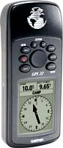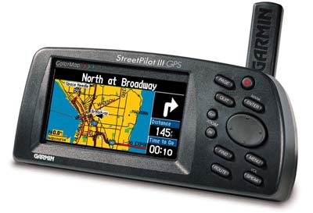
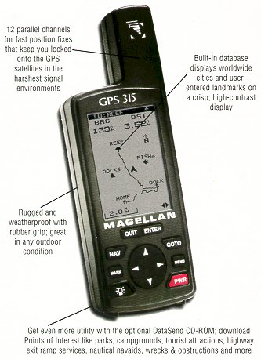
Hình 21. Một số loại máy thu GPS
Ngày nay với ứng dụng của tích hợp IC nên máy thu GPS nhỏ, và rất tiện sử dụng lại có giá thành rẻ hơn ngày trước rất nhiều.
Tùy vào ứng dụng của GPS mà có những loại máy thu khác nhau:
Bảng 3 Các loại máy thu GPS
Loại máy thu, chức năng | Giá thành (USD)
loại nhỏ cầm tay, dùng trong giải trí, thể thao (leo núi, dã ngoại, chèo thuyền…) | 100-300
Loại lắp đặt trong xe hơi, bao gồm cả bản đồ đường giao thông và chỉ dẫn | 400-2000
Loại dùng trong hàng hải, có màn hình cỡ lớn và hệ thống liên lạc điện tử | 400-3000
Loại dùng trong hàng không, có bản đồ | 3000-15000
Loại dùng trong trắc địa bản đồ; dùng DGPS cho độ chính xác từ 1m đến vài centimét | 3500-30000

3.3 KẾT LUẬN

GPS/GNSS có rất nhiều ứng dụng trong cuộc sống với rất nhiều ngàng nghề: Dẫn đường, định vị, tìm tài nguyên khoáng sản, quốc phòng an ninh, trắc địa…. Ngày nay các ứng dụng của GPS/GNSS ngày càng được mở rộng với những tiện ích đó thì GPS/GNSS đã trở nên thông dụng.
Ở Việt Nam GPS/GNSS đã có những bước phát triển mạnh mẽ trong những năm gần đây như là dẫn đường, đo đạc, hay tìm kiếm… Trong tương lai GPS/GNSS còn được sử dụng rộng rãi hơn nữa vào đời sống của người dân.
Tuy nhu cầu vệ hệ thống vệ tinh toàn cầu tại Việt Nam là rất lớn, hiện có rất ít các cơ quan nghiên cứu chuyên sâu về hệ thống vệ tinh định vị toàn cầu, cơ cấu máy thu, xử lý tín hiệu. Phần lớn các doanh nghiệp, công ty, viện nghiên cứu hiện nay chỉ tập trung vào phần ứng dụng của GPS/GNSS như bản đồ số, các ứng dụng cho trắc địa, trong giao thông vận tải, v.v.. như Viện trắc địa bản đồ, Viện Viễn Thám, Đại học Hàng hải, công ty Vietmap, Công ty ROSSMAP… Do vậy, qua nội dung chuyên đề này chúng tôi có một bức tranh tổng quan về một số hệ thống định vị sử dụng vệ tinh phổ biến hiện nay cũng như trong tương lai. Ngoài ra, chuyên đề này cũng giới thiệu về cấu trúc tín hiệu vệ tinh GPS và Galileo, sự tương thích giữa tín hiệu GPS và tín hiệu Galileo.

TÀI LIỆU THAM KHẢO

[1] Thông tin vệ tinh, Phạm Minh Việt, NXB Khoa học và Kỹ thuật.
[2] Introduction to GPS: the Global Positioning System, Ahmed El-Rabbany, Artech House, 2002.
[3] Fundamentals of Global Positioning System Receivers A Software Approach (Chapter 5-6-7), James Bao-Yen Tsui, Wiley-Interscience, 2nd edition, 2004.
[4] Potential Networking Applications of Global Positioning Systems, Gopal Dommety, Raj Jain, Department of Computer and Information Science, The OhioStateUniversity, Networking and Internet Architecture, 1998.
[5] Global Positioning System, Inertial Navigation and Integration, Mohinder S.Grewall, Lawrence R.Weill, Angus P.Andrews, Wiley-Interscience, 1st edution, 2000.
[6] Understanding GPS: Principles and Applications, Arttech House, 2006.
[7] Global Positioning System: Signal, Measurements, and Performance, Pratap Misra and Per Enge, Ganga-Jamuna Press, 2nd Edition, 2006
[8] Introduction to GSP and Galileo signal Design, Lionel Ries, In Totorial 5 at European Navigation Conference ENC’08, Aprial 2008.

